 | ЗВО: Національний університет  «Львівська політехніка»  Навчальний рік: 2020/2021  Семестр: осінній  Навчальна дисципліна: Чисельні  методи  Кафедра систем автоматизованого  проектування  Викладач: Щербовських С.В. | Тема: Чисельне розв’язування системи лінійних алгебраїчних рівнянь (№ 4)  Інститут комп’ютерних наук та інформаційних технологій  Група: КН-2XX  Студент: Іваненко Іван
Мета роботи
Розв’язати систему лінійних алгебраїчних рівнянь метод Гауса і методом Гауса — Зейделя.
Завдання
1. Згідно із варіантом, одержати систему лінійних рівнянь.
2. Перетворити систему лінійних алгебраїчних рівнянь у векторно-матричну форму A x = B.
3. Скласти програму, яка визначає розв’язок цієї системи на основі метода Гауса та на основі метода Гауса — Зейделя.
4. Запустити програму на виконання та одержати результат через консоль.
5. Звести результатами обчислення до таблиць, побудувати графік зміни поточного наближення розв’язку залежно від номера ітерації.
1. Дані згідно із варіантом
a + b + c + d + e = 15
–0,5 a + 1,8 b – 0,9 c – 0,1 d – 0,8 e = –1,5
–0,3 b + 2,5 c – 0,6 d – 0,4 e = 3,6
–0,9 b – 0,8 c + 1,4 d = –0,9
–0,5 b – 0,5 d + 1,5 e = 1,5

2. Матриця A та вектор-стовпець В
$$A=\left[\begin{matrix}\begin{matrix}1 & 1 \\ -0,5 & 1,8\end{matrix} & \begin{matrix}1 & 1 & 1 \\ -0,9 & -0,1 & -0,8\end{matrix} \\ \begin{matrix}0 & -0,3 \\ 0 & -0,9 \\ 0 & -0,5\end{matrix} & \begin{matrix}2,5 & -0,6 & -0,4 \\ -0,8 & 1,4 & 0 \\ 0 & -0,5 & 1,5\end{matrix}\end{matrix}\right]$$
$$B=\left[\begin{matrix}\begin{matrix}15 \\ -1,5\end{matrix} \\ \begin{matrix}3,6 \\ -0,9 \\ 1,5\end{matrix}\end{matrix}\right]$$

3. Код програми
def gauss(AA, BB):
n = len(BB)
A = []
for aa in AA:
A.append(aa[:])
B = BB[:]

# прямий хід алгоритму
for k in range(n - 1):

# визначення найбільшого елемента
value = 0
index = 0
for i in range(k, n):
if abs(A[i][k]) > value:
value = abs(A[i][k])
index = i

# перестановка рядків
A[k], A[index] = A[index], A[k]
B[k], B[index] = B[index], B[k]

# перевірка умови
if A[k][k] == 0:
print("Error: A[k][k] == 0")
return

# побудова трикутної матриці
for i in range(k + 1, n):
m = A[i][k] / A[k][k]
for j in range(k, n):
A[i][j] = A[i][j] - A[k][j] * m
B[i] = B[i] - B[k] * m
#print(k + 1)
#print(A, B)

# зворотній хід алгоритму
X = B[:]
X[n - 1] = B[n - 1] / A[n - 1][n - 1]
for i in range(n - 2, -1, -1):
for j in range(i + 1, n):
X[i] = X[i] - A[i][j] * X[j]
X[i] = X[i] / A[i][i]
print(X)

def gauss_seidel(A, B, X0, delta):
dimension = len(X0)
X = X0[:]
print(0, X)

for k in range(1, 40):
for i in range(dimension):
X[i] = B[i]
for j in range(dimension):
if i != j:
X[i] = X[i] - A[i][j] * X[j]
X[i] = X[i] / A[i][i]

eps = []
ksi = []
for i in range(dimension):
eps.append(abs(X[i] - X0[i]))
ksi.append(eps[i] / (abs(X[i]) + delta))
X0 = X[:]
eps_max = 0
ksi_max = 0
for i in range(dimension):
if eps_max < eps[i]: eps_max = eps[i]
if ksi_max < ksi[i]: ksi_max = ksi[i]

print(k, X)

if eps_max < delta and ksi_max < delta:
break

A = [[1, 1, 1, 1, 1],
[-0.5, 1.8, -0.9, -0.1, -0.8],
[0, -0.3, 2.5, -0.6, -0.4],
[0, -0.9, -0.8, 1.4, 0],
[0, -0.5, 0, -0.5, 1.5]]

B = [15, -1.5, 3.6, -0.9, 1.5]
X0 = [0 for i in range(5)]
delta = 1e-10

gauss(A, B)

gauss_seidel(A, B, X0, delta)

4. Вміст консолі
[2.999999999999999, 3.0000000000000004, 3.0, 3.0000000000000004, 3.000000000000001]
0 [0, 0, 0, 0, 0]
1 [15.0, 3.333333333333333, 1.8399999999999999, 2.5514285714285716, 2.961587301587302]
2 [4.313650793650794, 2.742910052910053, 2.855346031746032, 2.752068480725624, 2.8316595112118925]
3 [3.8180159234063975, 3.0663076929537243, 2.921518880322499, 2.997780019940252, 3.0213625709646585]
4 [2.9930308358188666, 2.968194704980797, 2.9990685807377013, 2.9790214993377706, 2.982405401439523]
5 [3.0713098135042096, 3.010357278056351, 2.993392897438151, 3.0028827630008834, 3.004413347019078]
6 [2.988953714485538, 2.995749677140253, 3.000887959900095, 2.9977750552473603, 2.9978415774625375]
7 [3.007745730249755, 3.0015126647387382, 2.999302185422021, 3.00057367614463, 3.000695446961123]
8 [2.997916026733487, 2.999413169683291, 3.000178534150486, 2.999724771453822, 2.9997126470457047]
9 [3.0009708776666972, 3.0002159524170735, 2.999913882966279, 3.0000896168202784, 3.0001018564124506]
10 [2.999678691383918, 2.9999179373186657, 3.000027957541099, 2.999963221156914, 2.9999603861585267]
11 [3.0001304978247956, 3.0000305787454997, 2.999988504312484, 3.0000130888006695, 3.0000145558487232]
12 [2.999953272292624, 2.999988468659218, 3.0000040864870625, 2.999994922130676, 2.999994463596631]
13 [3.0000180591264116, 3.0000043169399637, 2.999998413519619, 3.000001868615474, 3.000002061851813]
14 [2.9999933390731286, 2.9999983766928997, 3.0000005835671515, 2.9999992899123793, 2.9999992222017595]
15 [3.0000025276258087, 3.0000006087644366, 2.9999997781829846, 3.000000264595987, 3.0000002911201413]
16 [2.999999057336452, 2.9999997713270132, 3.000000082641501, 2.9999999002196525, 2.9999998905155554]
17 [3.0000003552962777, 3.000000085811055, 2.9999999688325323, 3.0000000373542686, 3.0000000410551078]
18 [2.999999866947034, 2.999999967779061, 3.0000000116673293, 2.999999985953585, 2.9999999845775487]
19 [3.0000000500224773, 3.0000000120940182, 2.9999999956125505, 3.000000005267612, 3.0000000057872103]
20 [2.99999998123861, 2.9999999954595165, 3.0000000016453225, 2.9999999980213023, 2.9999999978269396]
21 [3.00000000704692, 3.0000000017044064, 2.9999999993819513, 3.0000000007425194, 3.000000000815642]
22 [2.9999999973554794, 2.9999999993601456, 3.0000000002319247, 2.999999999721194, 2.9999999996937796]
23 [3.0000000009929564, 3.0000000002401963, 2.999999999912915, 3.000000000104649, 3.0000000001149485]
24 [2.9999999996272915, 2.9999999999098295, 3.000000000032687, 2.999999999960712, 2.999999999956847]
25 [3.0000000001399254, 3.0000000000338503, 2.999999999987728, 3.0000000000147486, 3.0000000000162]
26 [2.999999999947472, 2.9999999999872924, 3.000000000004607, 2.999999999994464, 2.999999999993919]
27 [3.000000000019717, 3.0000000000047704, 2.9999999999982707, 3.0000000000020792, 3.000000000002283]
5. Результати обчислення
5.1. Результат обчислення для методу Гауса
Вектор «x» – копія із п.4.
$$x=\left[\begin{matrix}\begin{matrix}2,999999999999999 \\ 3,0000000000000004\end{matrix} \\ \begin{matrix}3,0 \\ 3,0000000000000004 \\ 3,000000000000001\end{matrix}\end{matrix}\right]$$

5.2. Таблиця із результатами обчислення для методу Гауса – Зейделя
Колонка «i» – копія із п.4.
Колонка «x1» – копія із п.4.
Колонка «x2» – копія із п.4.
Колонка «x3» – копія із п.4.
Колонка «x4» – копія із п.4.
Колонка «x5» – копія із п.4.
Колонка «x» – взяти із п. 5.1 (заокруглити до десятих).
i | x1 | x2 | x3 | x4 | x5 | x
0 | 0,000000000000 | 0,000000000000 | 0,000000000000 | 0,000000000000 | 0,000000000000 | 3,0
1 | 15,000000000000 | 3,333333333333 | 1,840000000000 | 2,551428571429 | 2,961587301587 | 3,0
2 | 4,313650793651 | 2,742910052910 | 2,855346031746 | 2,752068480726 | 2,831659511212 | 3,0
3 | 3,818015923406 | 3,066307692954 | 2,921518880322 | 2,997780019940 | 3,021362570965 | 3,0
4 | 2,993030835819 | 2,968194704981 | 2,999068580738 | 2,979021499338 | 2,982405401440 | 3,0
5 | 3,071309813504 | 3,010357278056 | 2,993392897438 | 3,002882763001 | 3,004413347019 | 3,0
6 | 2,988953714486 | 2,995749677140 | 3,000887959900 | 2,997775055247 | 2,997841577463 | 3,0
7 | 3,007745730250 | 3,001512664739 | 2,999302185422 | 3,000573676145 | 3,000695446961 | 3,0
8 | 2,997916026733 | 2,999413169683 | 3,000178534150 | 2,999724771454 | 2,999712647046 | 3,0
9 | 3,000970877667 | 3,000215952417 | 2,999913882966 | 3,000089616820 | 3,000101856412 | 3,0
10 | 2,999678691384 | 2,999917937319 | 3,000027957541 | 2,999963221157 | 2,999960386159 | 3,0
11 | 3,000130497825 | 3,000030578745 | 2,999988504312 | 3,000013088801 | 3,000014555849 | 3,0
12 | 2,999953272293 | 2,999988468659 | 3,000004086487 | 2,999994922131 | 2,999994463597 | 3,0
13 | 3,000018059126 | 3,000004316940 | 2,999998413520 | 3,000001868615 | 3,000002061852 | 3,0
14 | 2,999993339073 | 2,999998376693 | 3,000000583567 | 2,999999289912 | 2,999999222202 | 3,0
15 | 3,000002527626 | 3,000000608764 | 2,999999778183 | 3,000000264596 | 3,000000291120 | 3,0
16 | 2,999999057336 | 2,999999771327 | 3,000000082642 | 2,999999900220 | 2,999999890516 | 3,0
17 | 3,000000355296 | 3,000000085811 | 2,999999968833 | 3,000000037354 | 3,000000041055 | 3,0
18 | 2,999999866947 | 2,999999967779 | 3,000000011667 | 2,999999985954 | 2,999999984578 | 3,0
19 | 3,000000050022 | 3,000000012094 | 2,999999995613 | 3,000000005268 | 3,000000005787 | 3,0
20 | 2,999999981239 | 2,999999995460 | 3,000000001645 | 2,999999998021 | 2,999999997827 | 3,0
21 | 3,000000007047 | 3,000000001704 | 2,999999999382 | 3,000000000743 | 3,000000000816 | 3,0
22 | 2,999999997355 | 2,999999999360 | 3,000000000232 | 2,999999999721 | 2,999999999694 | 3,0
23 | 3,000000000993 | 3,000000000240 | 2,999999999913 | 3,000000000105 | 3,000000000115 | 3,0
24 | 2,999999999627 | 2,999999999910 | 3,000000000033 | 2,999999999961 | 2,999999999957 | 3,0
25 | 3,000000000140 | 3,000000000034 | 2,999999999988 | 3,000000000015 | 3,000000000016 | 3,0
26 | 2,999999999947 | 2,999999999987 | 3,000000000005 | 2,999999999994 | 2,999999999994 | 3,0
27 | 3,000000000020 | 3,000000000005 | 2,999999999998 | 3,000000000002 | 3,000000000002 | 3,0

5.3. Графік зміни поточного наближення розв’язку для методу Гауса – Зейделя
Вісь Y: колонки «x1», «x2», «x3», «x4», «x5» та «x» із п.5.2.
Вісь X: колонка «i» із п.5.2. (взяти значення від 0 до 10)
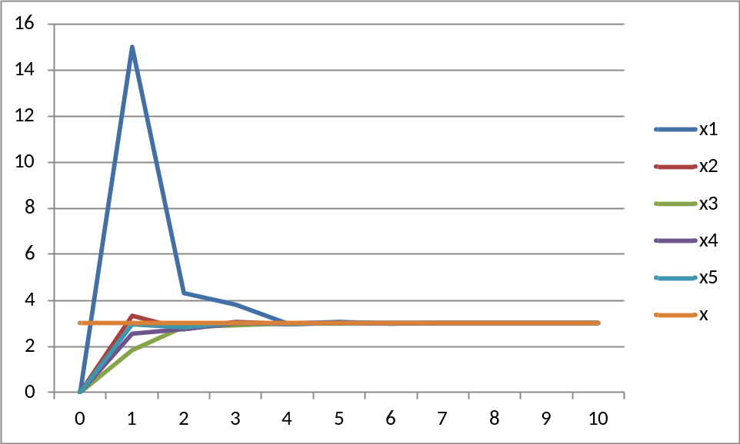

Висновок
Висновок має давати відповіді на такі питання: Що зроблено? Як зроблено? Що це дало?
Подати точне значення розв’язку, яке знайдено обома методами.
Розв’язано систему лінійних алгебраїчних рівнянь метод Гауса і методом Гауса — Зейделя. Програму складено мовою Python, а графіки побудовано у MS Excel. Для системи лінійних рівнянь
a + b + c + d + e = 15
–0,5 a + 1,8 b – 0,9 c – 0,1 d – 0,8 e = –1,5
–0,3 b + 2,5 c – 0,6 d – 0,4 e = 3,6
–0,9 b – 0,8 c + 1,4 d = –0,9
–0,5 b – 0,5 d + 1,5 e = 1,5
розв’язок методом Гауса становить
x = [2.999999999999999, 3.0000000000000004, 3.0, 3.0000000000000004, 3.000000000000001],
а розв’язок методом Гауса — Зейделя становить
x = [3.000000000019717, 3.0000000000047704, 2.9999999999982707, 3.0000000000020792, 3.000000000002283].

